.

向日葵安卓客户端

三星手机免root操作-需求说明书

上海贝锐信息科技股份有限公司

目 录

向日葵安卓客户端 1

三星手机免root操作-需求说明书 1

1. 概述 3

2. 具体需求 3

2.1. 流程 3

2.2. 免root操作 4

2.3. 修改远程连接过程中限速提示 6

# 概述

1. 修改安卓客户端引导-进行免root操作

# 具体需求

## 流程

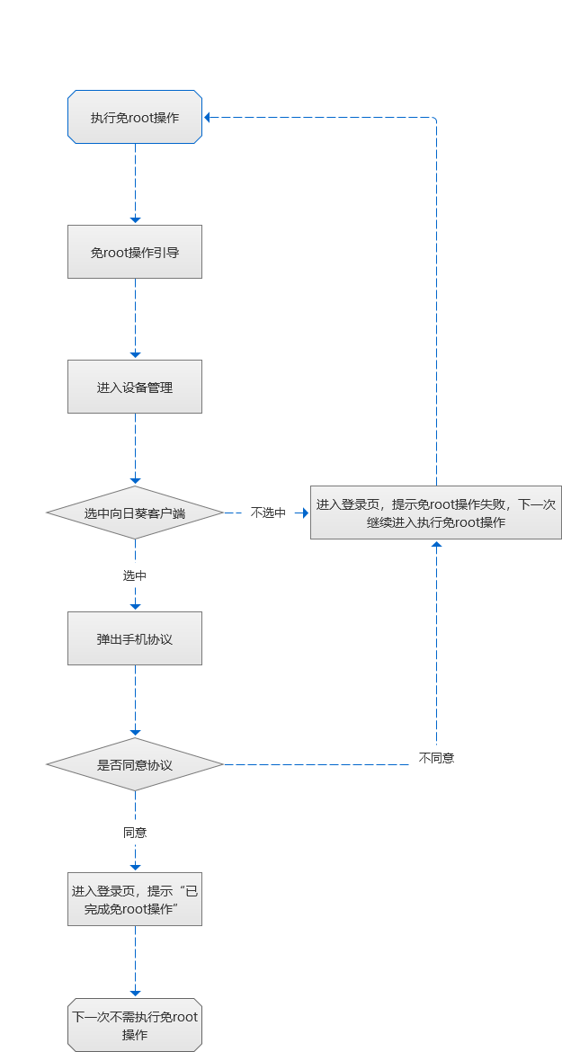

## 免root操作

|  |  |
| --- | --- |
| 页面 | 说明 |
| （图1）（图2）  （图3）（图4）    （图5）（图6）  （图7）（图8）（图9）（图10） | 1. 首次安装进入向日葵客户端，先判断是否为三星手机，及Android系统版本号   ①如果是三星手机，按钮及提示文案如图1  ②如果是非三星手机，按钮及提示文案如图2（页面逻辑不变）   1. 图1中，点击“执行免root操作”，进入免Root操作教程引导页，如图3 2. 图3中，点击“进入设备管理”，进入手机设备管理设置页面，如图4 3. 图4中   ①选择向日葵客户端，并点击返回按钮（同时监听安卓手机物理返回按钮点击事件），两个返回，都弹出三星手机协议，并提示“已激活向日葵客户端，请同意协议”，如图5  ②未选择向日葵客户端，点击返回，进入登录页，并提示“执行免root操作失败！”，如图6   1. 图5中，选择协议，点击确认，系统完成免root操作，进入登录页面，并提示“已完成免root操作，请登录”，如图7 2. 已执行免root操作成功，登录APP后，隐藏引导文案“此设备未root，仅支持观看”，由图8修改为图9 3. 未执行免root操作，登录APP后，引导文案修改为“可免root控制三星手机，查看教程”，由图8修改为图10（点击查看教程，进入免root操作教程引导页：与图2中，免root操作流程一致） |

## 修改远程连接过程中限速提示

|  |  |
| --- | --- |
| 界面 | 说明 |
| （图1） | 1. 图1中，隐藏远程连接手机过程中的限速提示 |